ПРЕДЛОЖЕНИЕ
по созданию предприятия
по выпуску электростанций
нового поколения

Ген. Ив. Романенко
8-923-624-07-67
8-913-307-27-56
Skap: romanenko563
Email:romanenko56@mail.ru

г. Новокузнецк
07.05.2014

Суть проекта
Предлагается создать предприятие по производству термоэмиссионных электростанций мощностью 1МВт (на первом этапе, в дальнейшем3МВт и 5МВт) по прямому получению электрической энергии из тепловой, работающей на жидком или газообразном топливе.
Можно использовать уголь, но его необходимо перегнать в синтез газ (предприятия имеющие опыт по строительству пиролизных установок в России есть).
Электростанция состоит из двух контейнеров (в одном оператор и электрический щит с задатчиком формы напряжения, в другом термоэмиссионный генератор).
Кроме контейнеров необходимы ёмкости для топлива и повышающий трансформатор.
Путём набора контейнеров с термоэмиссионными генераторами можно скомплектовать электростанцию любой мощности.
Электростанции не требуется парогазовый цикл, турбины, химводоочистка, газоочистка, золоудаление и т. п.

Регион реализации проекта
г. Новокузнецк

Краткое описание Проекта
Эскиз
топливо
Термоэмиссионный
генератор
380/220 V, трёхфазный
переменный ток, 50Гц
Повышающий
трансформатор

Краткое описание и принципа действия.
Размеры энергоблока на 1 МВт (камера сгорания, оборудованная термоэмиссионными модульными преобразователями). Высота – 2м, ширина – 1,2м. длина – 2,5м, вес 3 тн.
Электростанция является устройством внешнего сгорания. Вместо труб в камере сгорания размещены модульные термоэмиссионные элементы. Каждый элемент состоит из двух пластин, расположенных на близком расстоянии друг от друга и размещённых в корпусе ширмы, где образован вакуум. Пластины изолированы от корпуса ширмы. Пластины изготовлены из пористого жаростойкого металла со сквозными порами – продукция порошковой металлургии. Горячие газы, омывая поверхности ширм, отдают им тепло. Оно расходуется на испарение электронов из пластин. Электроны служат для образования электрического тока эмиссии. Элементы объединены в единую электрическую сеть. Общий КПД преобразования тепловой энергии в электрическую около 80%. Температура отходящих газов 130⁰С. В настоящее время изготовление пористых пластин налажено в промышленных объёмах на одном из предприятий России.

Описание термоэмиссионного вакуумного модульного элемента
Модуль термоэмиссионного элемента представляет собой плоскую радиолампу с металлическим корпусом толщиной 6-10мм с длиной и шириной, зависящих от величины задаваемой мощности модуля и в принципе не имеющих ограничений.
С торца корпус имеет эл. выводы, изолированные от корпуса и соединённые с пластинами. Пластин - две, они выполнены из металла. Пластины расположены внутри корпуса на расстоянии 0,3мм друг от друга и изолированы от корпуса. Внутри корпуса создан глубокий вакуум. При нагревании модулей происходит испускание электронов в вакуум. Вышедшие из одной пластины электроны осаждаются на другую. В случае гладкой пластины - она получает больше электронов, чем излучает и в ней накапливается отрицательный заряд, т.е. модуль с пластинами имеющими различия в поверхностях излучения работает как термоэмиссионный генератор постоянного тока. Одна или две пластины одновременно (в зависимости от необходимости) в отдельном модуле имеют развитую поверхность.
Модуль с пластинами, имеющими одинаково развитую поверхность, может работать либо как усилитель тока или как усилитель мощности для обеспечения его работы требуется маломощный задатчик формы напряжения - постоянного или переменного тока.
Схема управления таким модулем и математическая модель электрических процессов в ней изложены в книге Новгородцев А.Б. (стр. 64,95). Теоретические основы электротехники. 30 лекций по теории электрических цепей: Учебное пособие. 2-е издание.--ПСб.: Питер, 2006.--576 с.: ил. ISBN 5-469-00149-0.
Для реального генератора в каждой фазе требуется 10 модулей переменного тока, соединённых последовательно, и один постоянного для питания задатчика формы напряжения.
Фото 1  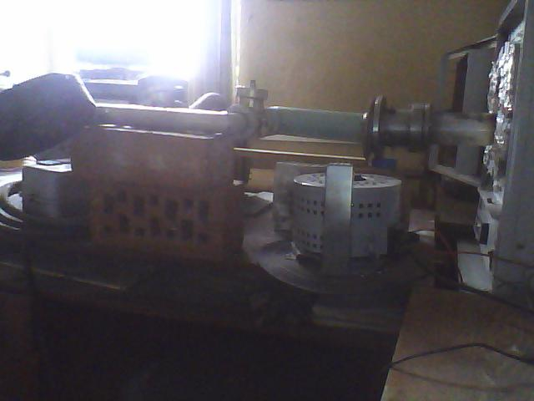 | Фото 2  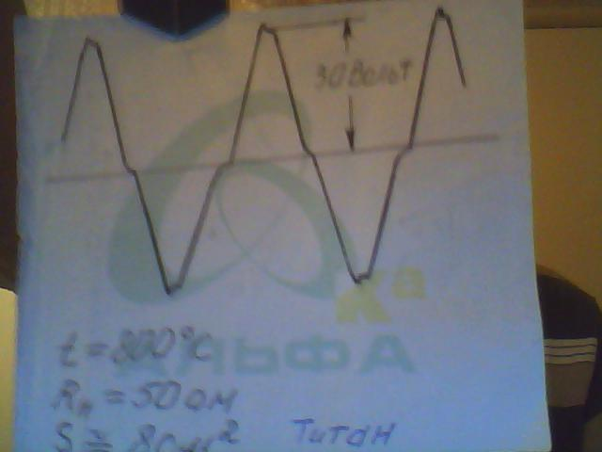 | Фото 3  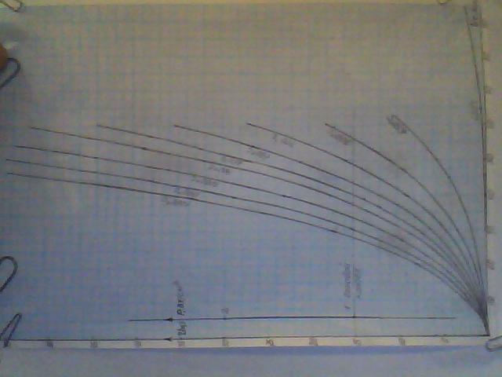
Задатчик также выполняет функцию защиты от пропадания пламени в газовых котлах.
На Фото 1 к лабораторному трансформатору приставлен модуль термоэмиссионного элемента мощностью 80 Ватт.
Мощность, снимаемая с единицы поверхности пластины при этом равна 1,6 Ватт/кв.см. Заметим, что тепловая мощность, снимаемая с поверхности пароперегревателя парового котла составляет 1 Ватт/кв.см. Коэффициент увеличения площади пластин равен 1000.
На Фото 2 изображена осциллограмма напряжения на нагрузке без корректировки формы напряжения.
На Фото 3 изображены зависимости напряжения на нагрузке в функции от напряжения задатчика для различных значений температуры в рабочей зоне опытной установки.
Пористый металл изготовлен методом порошковой металлургии на Выксинском металлургическом заводе (г. Выкса).
Всего изготовлено и прошли испытания 24 модуля.
Модуль размерами 170мм х 45мм х 8мм производил, при t⁰ = 800⁰С - 80Вт, при t⁰ = 1200⁰С -300Вт.
При изготовлении модулей были проведены испытания серии термостойких керамик, в том числе импортных и разработан способ получения высокоплотной керамики, исключающий утечку тока через корпус при температурах до 2000⁰С.

Варианты компоновки термоэмиссионного генератора
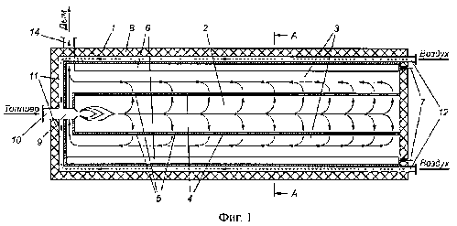 | 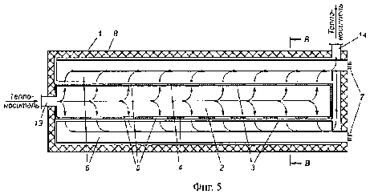 | 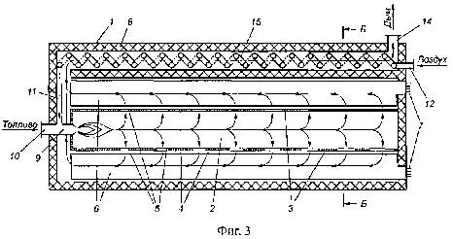
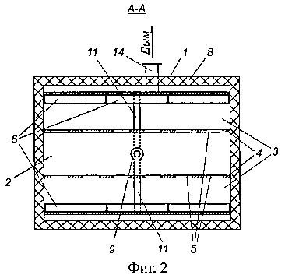 | 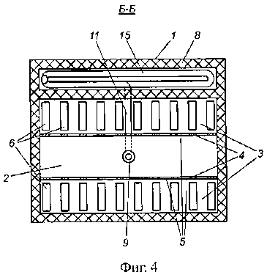 | 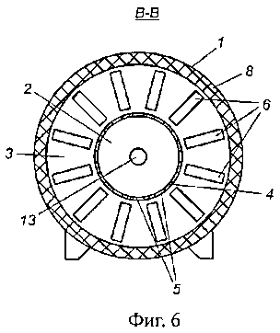
Ожидаемые размеры энергоблока мощностью МВт
Камера сгорания, совмещённая с горелками и оборудованная термоэмиссионными модульными преобразователями). Высота – 2м, ширина – 1,2м. длина – 2,5м, вес 3 тн.
Размеры электрического щита с задатчиком формы напряжения
Высота–1,2м, ширина–1м. длина– 0,3м., вес 100 кг.

Потребители электроэнергии
В Кузбассе проведён опрос. Требуется 8 электростанций мощностью от 6 до30МВт.

Информация о имеющихся конкурентах.
Все современные электростанции имеют КПД не более 40%.

Предполагаемая рентабельность
Электростанции не требуется парогазовый цикл, турбины, химводоочистка, газоочистка, золоудаление и т. п., следовательно цена электростанции будет ниже чем у конкурентов.
Значительно сокращён обслуживающий персонал (1 оператор).
Электростанция не имеет вращающихся частей, следовательно, сокращаются ремонтные работы и увеличиваются сроки эксплуатации.
Значительно сокращены работы по строительству и запуску электростанции.
Предлагаемая электростанция имеет КПД более 80% (проверялась на уже изготовленных модулях).
Себестоимость полученной энергии складывается из зарплаты оператора и стоимости топлива.

Наличие ключевого персонала для реализации
Имеется

Степень готовности
Отработана технология изготовления термоэмиссионных модулей (основной элемент генератора). Модули прошли испытания. Необходимо изготовить комплект модулей для энергоблока на 1МВт, изготовить сам энергоблок, провести его испытание, оформить документы (патент, лицензию, сертификаты).

Размер предполагаемых инвестиций в реализацию Проекта
Необходимы инвестиции в объёме 30 – 50 млн. рублей.

Срок окупаемости
1-1,5 года на создание электростанции.
1,5 – 2 года на окупаемость.

Наличие собственных или привлеченных средств
Собственных средств – нет

Наличие залогового обеспечения
В залоговое обеспечение имущество - движимое и недвижимое приобретаемое и создаваемое в период реализации проекта

Применение новых технологий
Технология прямого преобразования тепловой энергии в электрическую со столь высоким КПД в мире не освоил ещё никто.
Разработан способ получения высокоплотной керамики, исключающий утечку тока через корпус при температурах до 2000⁰С, аналогов в мире нет.
Электростанция не имеет вращающихся частей, следовательно, срок эксплуатации будет выше, чем у существующих. Аналогов в мире нет.
Всю электростанцию в комплекте необходимо сертифицировать и патентовать. Аналогов в мире нет.
 | Г. И. Романенко

